КОНСПЕКТ №
ТРЕНИРОВОЧНОГО ЗАНЯТИЯ
По футболу для спортивно оздоровительной группы БУ -5 года обучения»
ФИО тренера | Ямпольский В.И.
Дата проведения тренировки по расписанию |  | с 18.05. 20.05. 22.05. 23.05. .2020
Группа |  | БУ-5
Этап подготовки |  | Переходный (завершающий)
Направленность тренировки |  | Статика (ДЛЯ НОГ И ЯГОДИЦ)
Требования к месту занятия, необходимый инвентарь |  | Тренировки в домашних условиях
Тема теоретического занятия
содержание |  |  | дозировка | организационно-методические указания
1.Приседание: |  |  | 30 секунд (2 подхода) | Смотрите ниже
2.Сумо-приседание: |  |  | 30 секунд (2 подхода) | Смотрите ниже
3."Стульчик": |  |  | 30 секунд (2 подхода) | Смотрите ниже
4.Выпад: |  |  | 30 секунд (по 1 подходу на ногу) | Смотрите ниже
5.Боковой выпад: |  |  | 30 секунд (по 1 подходу на ногу) | Смотрите ниже
6.Подъем на цыпочках: |  |  | 30 секунд (2 подхода) | Смотрите ниже
7.Подъем ноги вперед стоя: |  |  | 30 секунд (по 1 подходу на ногу) | Смотрите ниже
8.Отведение ноги назад стоя: |  |  | 30 секунд (по 1 подходу на ногу) | Смотрите ниже
9.Мостик: |  |  | 30 секунд (2 подхода) | Смотрите ниже
10. Подъем ноги на четвереньках вверх: |  |  | 30 секунд (по 1 подходу на ногу) | Смотрите ниже

СТАТИЧЕСКИЕ УПРАЖНЕНИЯ ДЛЯ НОГ И ЯГОДИЦ

(организационно-методические указания)
Предлагаем вам подборку статических упражнений, которые помогут вам акцентированно поработать над мышцами ног и ягодиц. Кроме того, во время выполнения любых статических упражнений всегда активно задействуются мышцы кора, поэтому живот и спина также не останутся без работы.
В конце раздела предлагается готовый план упражнений.

1. ПРИСЕДАНИЕ
Из положения стоя опуститесь в классический присед, стараясь, чтобы бедра достигли параллели с полом. Не приседайте слишком низко, это дает дополнительную нагрузку на коленные суставы. Держите спину прямо, руки можно вытянуть или сложить перед собой для баланса. Напрягите ягодицы, бедра и икры, почувствуйте, как работает пресс. Удерживайте позу максимально долго, для начала достаточно 30 секунд. Это просто упражнение великолепно прорабатывает мышцы нижней части тела.
Модификация для новичков: не приседайте глубоко, можно держаться за стул для удержания равновесия.

2. СУМО-ПРИСЕДАНИЕ
Встаньте прямо и сделайте широкий шаг в сторону. Разверните стопы вовне, пятками друг к другу, колени смотрят в сторону. Из этого положения сделайте присед, бедра должны быть параллельны полу. Спина прямая, руки можно положить на талию или сложить перед собой. Почувствуйте напряжение ягодичных мышц, квадрицепсов, бицепсов бедра, внутренних мышц таза. Зафиксируйте позу на максимально возможное количество времени. Чем больше раскрыты бедра, тем лучше работает внутренняя часть ног.
Модификация для новичков: как и в случае с классическими приседаниями не приседайте глубоко, держитесь за стул для удержания равновесия.

3. "СТУЛЬЧИК"
Обопритесь спиной на стену и начинайте приседать до параллели с полом, сохраняя прямой угол в коленях, а также между спиной и бедрами. Руки держите свободно или вытяните перед собой, спина прямая и расслабленная. Нагрузка происходит на низ тела: бедра, голени, ягодицы, нижнюю часть пресса. Сохраняйте положение полминуты, стараясь с каждым разом увеличить время.
Модификация для новичков: не приседайте глубоко, положите руки на бедра.
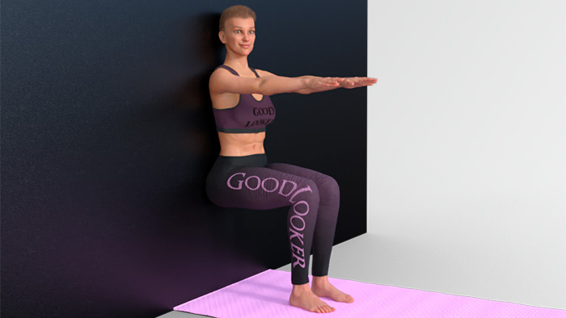

4. "СТУЛЬЧИК" С ПОДНЯТОЙ НОГОЙ
В усложненном варианте статического приседа у стены необходимо выпрямить одну ногу, оставаясь в классическом положении "стульчика". Прижмите спину к стене и сделайте присед до параллели с полом, сгибая колени под прямым углом. Затем вытяните вперед одну ногу, стараясь держать ее ровно. Зафиксируйте положение на несколько секунд, затем отдохните и смените ногу.
Модификация для новичков: поднимите колено вверх, отрывая стопу от пола, но не выпрямляя ногу.

5. ВЫПАД
Для того чтобы опуститься в выпад, шагните вперед и присядьте. Колени обеих ног должны быть согнуты под прямым углом. Спину держите прямо, руки можно положить на талию или согнуть перед собой, чтобы было легче держать баланс. Удерживайте позу полминуты, а затем повторите статическое упражнение для другой ноги.
Модификация для новичков: держитесь за стул для поддержания равновесия, не опускайте низко заднюю ногу.
Все о ВЫПАДАХ + 20 вариаций

6. БОКОВОЙ ВЫПАД
Из положения стоя сделайте широкий шаг в сторону правой ногой и согните ее в колене. Перенесите вес тела на согнутую правую ногу, левую оставляя прямой. Держите стопы параллельно друг другу, не прогибайтесь в спине, смотрите прямо. Руки можно согнуть перед собой для балансировки или положить на талию. Выдерживайте позу максимальное количество времени, затем поменяйте сторону.
Модификация для новичков: держитесь за стул для поддержания равновесия, не опускайте низко таз к полу.
Все о БОКОВОМ ВЫПАДЕ
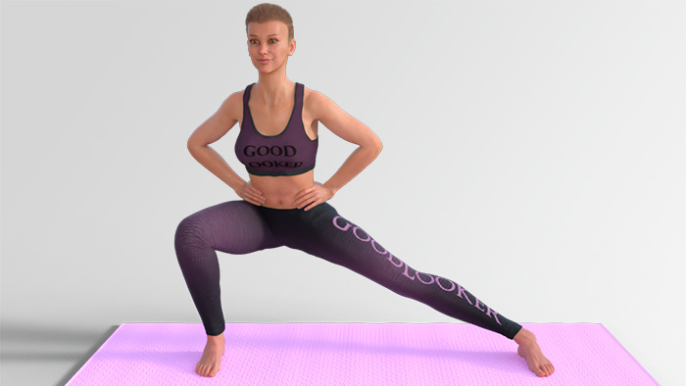

7. ПИСТОЛЕТИК
В положении стоя вытяните руки перед собой и слегка согните правую ногу в колене. Сделайте присед на левой ноге, одновременно вытягивая вперед правую, пока она не станет параллельна полу. Для баланса слегка наклонитесь вперед, не сгибая спину. Опуститесь в глубокий присед на одной ноге и задержитесь на несколько секунд, затем отдохните и повторите статическое упражнение для другой ноги.
Модификация для новичков: это упражнение требует практики для уверенного выполнения, поэтому для начала используется поддержку в виде стула и комфортную амплитуду.

8. МОСТИК И МОСТИК С ОДНОЙ НОГОЙ
Лежа на спине, согните ноги в коленях и поднимите таз вверх. Руки расположите свободно вдоль тела, напрягите ягодицы. Задержитесь в точке максимального напряжения мышц на полминуты или больше.
Для того чтобы усложнить статическое упражнение мостика, при подъеме поднимите прямую ногу вверх. Удерживайте положение несколько секунд, затем повторите для другой ноги. Усложненный мостик прорабатывает глубинные мышцы таза и еще лучше воздействует на ягодичные мышцы.

9. ПОДЪЕМ НОГ ЛЕЖА НА ЖИВОТЕ
Лягте на живот и согните ноги в коленях под прямым углом. Положите голову на предплечья, чтобы достигнуть максимальной концентрации на проработке нижней части тела. Поднимите ноги вверх, напрягая ягодицы и бицепсы бедер. Отрывайте от пола колени и верхнюю часть ног. Зафиксируйте позу на максимальный период времени, затем отдохните.
Модификация для новичков: выполняйте это упражнение сначала для одной ноги, потом для другой.

10. ПОДЪЕМ НОГИ НА ЧЕТВЕРЕНЬКАХ ВВЕРХ
Встаньте на четвереньки, обопритесь на ладони. Поднимите согнутую в колене ногу, направляя пятку вверх и напрягая ягодичные мышцы. Поднимайте ногу выше параллели с полом, чтобы почувствовать работу ягодиц и бицепсов бедер. Задержитесь в статическом упражнении на полминуты, затем повторите для другой ноги.
Модификация для новичков: не поднимайте стопу слишком высоко вверх, подложите под колено мягкое полотенце.
Как выбрать КРОССОВКИ для фитнеса

11. ОТВЕДЕНИЕ НОГИ НАЗАД СТОЯ
В положении стоя слегка согните левую ногу и отведите ее назад. Голень должна быть параллельна полу. Спину держите ровно, руки положите на талию. Ощутите напряжение квадрицепса бедра и ягодичных мышц поднятой ноги. Удерживайте позу не менее чем полминуты, затем поменяйте сторону.
Модификация для новичков: держитесь одной рукой за стул или стену, не поднимайте ногу слишком высоко.
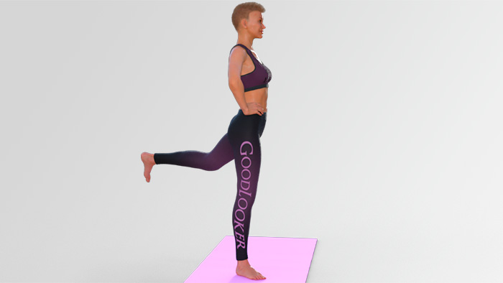

12. ПОДЪЕМ НОГИ ВПЕРЕД
Из положения стоя поднимите прямую правую ногу перед собой, стараясь достичь параллели с полом. Спина прямая, руки лежат на талии. В этом простом, но эффективном статическом упражнении напрягаются практически все мышцы ноги, но особенно задействуются квадрицепсы, бицепсы бедра и ягодичные. Зафиксируйте позу на полминуты.
Модификация для новичков: для упрощения этого упражнения также можно держаться за стул и не поднимать ногу слишком высоко.

13. ЛАСТОЧКА
Из положения стоя поднимите прямые руки вверх и наклонитесь вперед, одновременно отводя правую ногу назад. В результате руки, корпус и поднятая нога должны достичь параллели с полом. Опорную левую ногу слегка согните в колене, чтобы было легче удерживать баланс. Сохраняйте положение максимально долго, затем повторите для другой стороны.
Модификация для новичков: руки держите на талии, ногу поднимайте на доступную высоту; также можно держаться за стул для поддержания равновесия.

14. ПОДЪЕМ НА ЦЫПОЧКАХ
В положении стоя вытяните руки в стороны и поднимитесь на носочки. Пятки должны быть направлены друг к другу, ноги напряжены, спина прямая. Это простое упражнение в статике хорошо прорабатывает мышцы голени и тренирует баланс. Фиксируйте позу не менее чем полминуты, затем отдохните.
Модификация для новичков: удерживайтесь за стул и не поднимайте пятки слишком высоко.

15. СУМО-ПРИСЕДАНИЕ НА ЦЫПОЧКАХ
Из положения стоя сделайте широкий шаг в сторону, как для сумо-приседаний. Аккуратно поднимитесь на носочки и замрите в таком положении. Пятки повернуты друг к другу, носки смотрят врозь. Спину держите прямо, руки сложите перед собой для баланса. Почувствуйте, как напрягаются мышцы всей нижней части тела, в особенности икроножные, квадрицепсы, ягодичные и приводящие мышцы. Удерживайте позу несколько секунд, с каждым разом увеличивая временной интервал. Это упражнение особенно эффективно для девушек, поскольку помогает избавиться от проблемной зоны на внутренней стороне бедра.
Модификация для новичков: удерживайтесь за стул, не приседайте глубоко и не поднимайте слишком высоко пятки.

